基于智能体驱动的下一代测试平台 AgentRunner
- 生成时间: 2026-04-13 15:40:05
- 数据源: F:-template.json
- 操作总数: 3

1. 第1步: 智能体效能
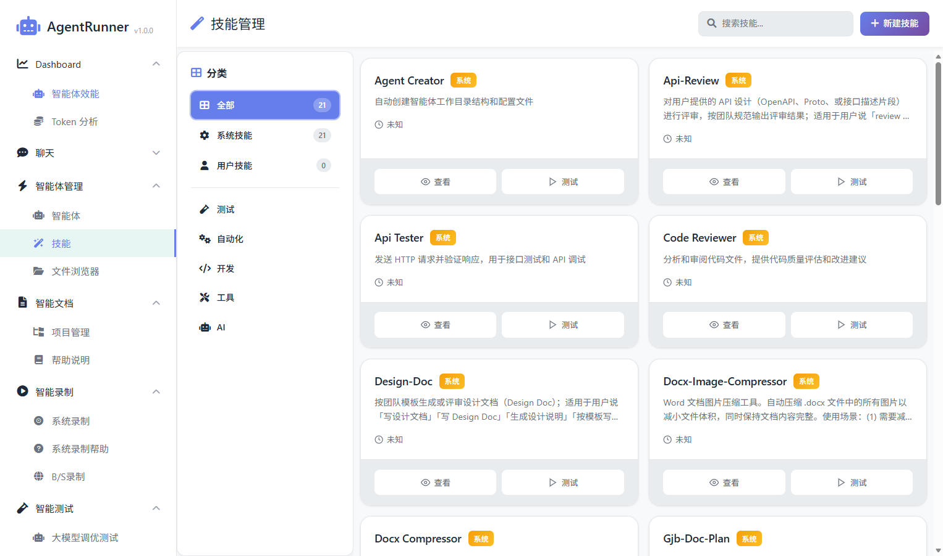
操作截图
操作详情: + 操作类型: normal; 时间戳: 2026-04-13T07:39:47.915Z

2. 第2步: 智能体
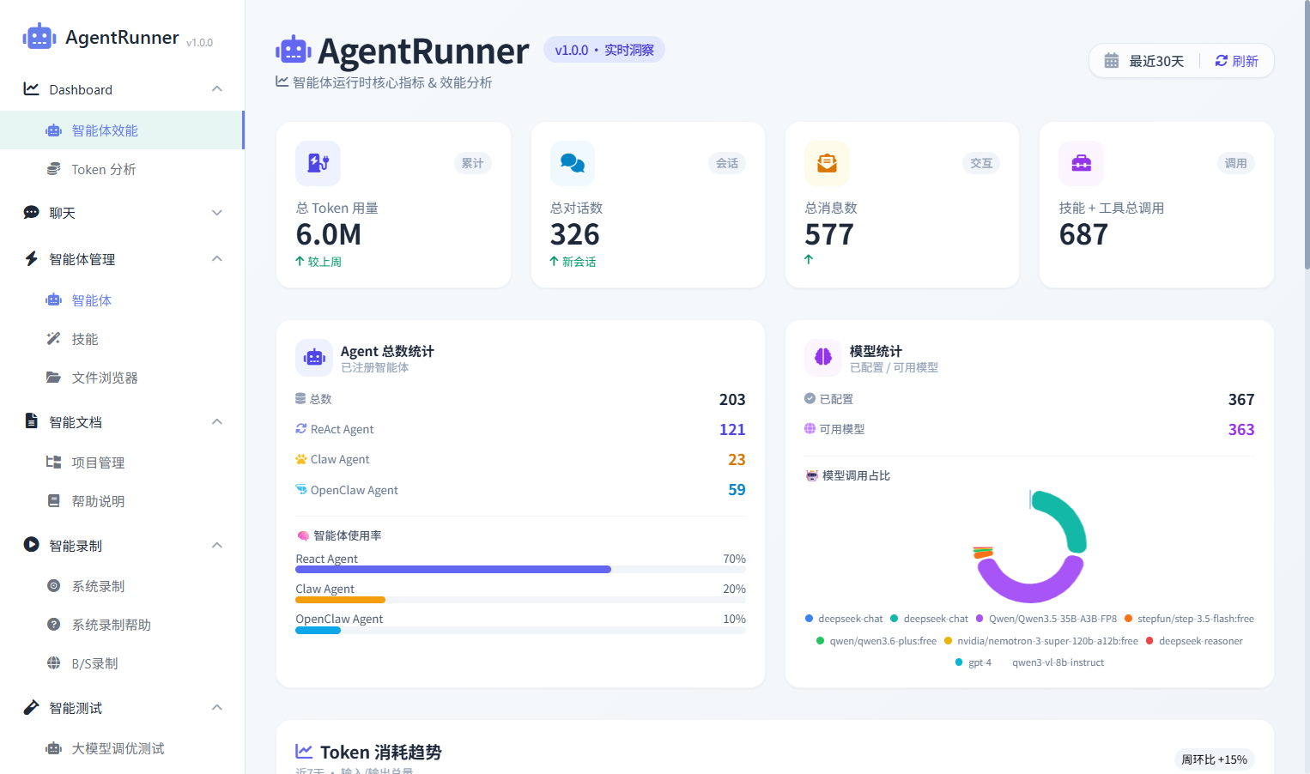
操作截图
操作详情: + 操作类型: normal; 时间戳: 2026-04-13T07:39:48.800Z

3. 第3步:
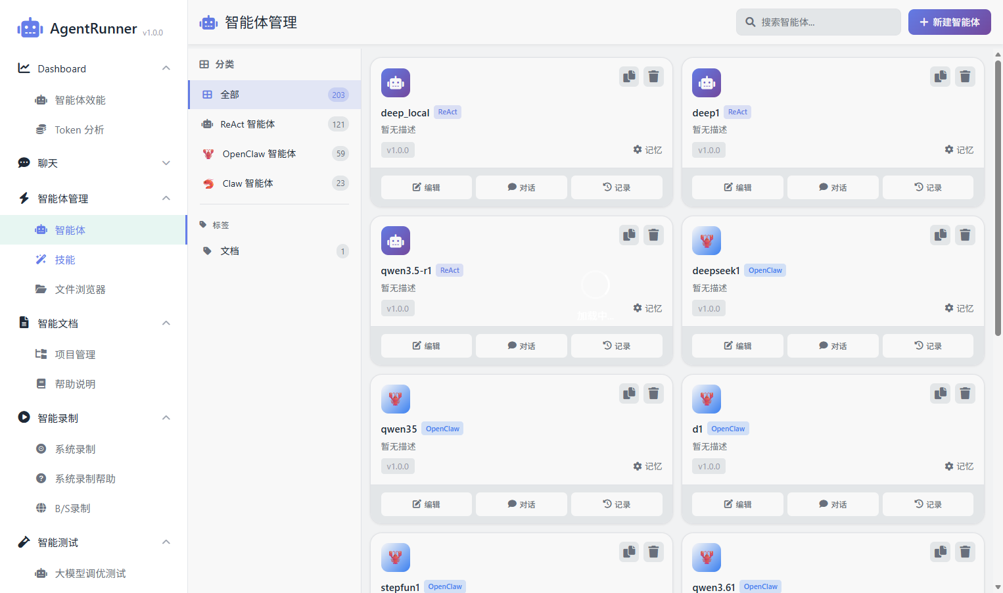
操作截图
操作详情: + 操作类型: normal; 时间戳: 2026-04-13T07:39:49.406Z

报告由 AgentRunner Markdown Exporter 生成

